1939-1949гг.

1 сентября 1939 года, в новом построенном здании открыта семилетняя школа №3
.Директором новой школы назначен Алексей Максимович Ерохин, заведующей учебной частью работала Бондарева С.Л.

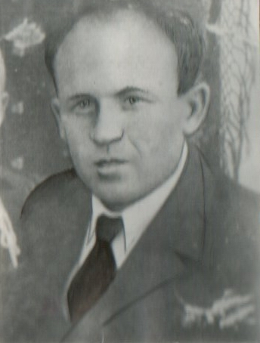
21 июня 1941 года, 18 первых выпускников школы получили аттестаты зрелости, а 22 июня 1941 года все учителя мужчины во главе с директором и вчерашние выпускники ушли на фронт.
Ранним солнечным утром, в июне,
Когда пробуждалась страна,
Прозвучала впервые для юных,
Это страшное слово «ВОЙНА.»
Чтоб дойти до тебя сорок пятый,
Сквозь лишения, боль и беду,
Уходили из детства ребята
В сорок первом году.
Ерохин А.М. – директор школы
Среди них были: Шевцов Николай Александрович (в настоящее время живет в городе Белгороде, дочь, Бирюкова Татьяна Николаевна работает учителем английского языка в средней школе №1), Рябцев Б.Н., Долженко Н ( погиб в годы ВОВ).

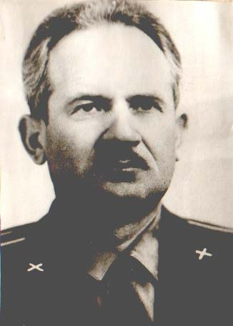
(на снимке Шевцов Н.А.)
Большинство учителей и выпускников школы погибли на фронтах Великой Отечественной, до конца выполнив свой долг.

Директором школы назначена Бондарева С.А.
Оставшиеся в городе учителя и учащиеся все лето работали в колхозе, помогая колхозникам вырастить, а затем и убрать обильный урожай.
В середине августа начались бомбежки города.
Несмотря на бомбежки 1 сентября 1941 года в школе начался учебный год. В новую школу переведены учащиеся средней школы №1, в здании которой разместился военный госпиталь.
Через две недели занятия в школе прекращены в связи с угрозой оккупации (враг подходил к реке Северный Донец). Бомбежки и артиллерийские обстрелы города усилились.
В начале октября все мужчины города Шебекино получили трудовые книжки с отметкой «Уволен в связи с эвакуацией». Из города эвакуировались заводы, государственные учреждения и отдельные граждане. Город опустел
Большинство зданий было разрушено.
В первой половине июня 1942 года немцы захватили город. Начались дни страшной оккупации. Два года школы города не работали
В феврале 1943 года, после успешного завершения Сталинградской битвы город был освобожден от немецких захватчиков. Однако враг закрепился на правом берегу Северного Донца и держал город под постоянным обстрелом и бомбежками. Только после разгрома немцев на Курской дуге и освобождения Белгорода 5 августа 1943 года завершено освобождение Шебекинского района и прекратились обстрелы города. Город лежал в развалинах. Всюду царил хаос и запустения.

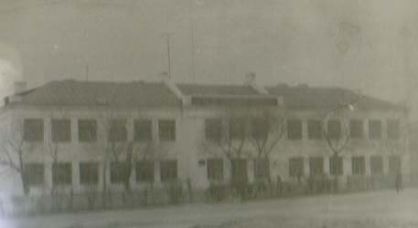
Школа чудом уцелела, но вид у нее был жалкий
Такой школа предстала перед возвращающимися в город жителями.
По решению городского Совета депутатов трудящихся началась работа по восстановлению здания нашей школы. За дело взялись учителя, родители и учащиеся. Руководил работой директор школы Радченко Николай Александрович. Строительного материала не было. Поэтому окна заложили битым кирпичом, полы были глинобитные. Со всех концов города стягивались остатки уцелевших парт, столов и другой мебели.
1 сентября 1943 года в школе начались занятия. Ей присвоили статус школа №1. Она стала базовой, откуда в последующие годы целые классы вместе с учителями направлялись в восстановленные и вновь построенные школы №2, №3.
Условия для работы были крайне тяжелыми. Не было учебников, тетрадей, чернил, учебных пособий, недоставало учителей. Писали учащиеся на старых книгах, обрывках газет. Учебники имел даже не каждый учитель, дрова в школу приносили из леса учащиеся. В этих, казалось бы, невыносимо трудных условиях школа жила и работала. Занятия проводились бесперебойно, посещаемость была удовлетворительной.
Весной 1944 года умер директор школы Радченко Николай Александрович, директором назначен Нижегородцев А.С., который после окончания учебного 1943-1944 года переехал в город Харьков. Выпуск 1943-1944 года насчитывал 32 человека.
Руководство школой поручено капитану запаса Чередникову Николаю Григорьевичу, который до войны работал методистом РОНО. Чередников Н.Г. работал директором школы до января 1946 года и оставил эту работу по семейным обстоятельствам.
Директором школы с января 1946 года назначен Сергей Яковлевич Крощенко, который руководил ею 10 лет до 1956 года.
За это время школа приведена в порядок, улучшилось обеспечение школы учебными и наглядными пособиями к школьному зданию пристроены спортивный зал и учебные мастерские. Построены два двухквартирных дома для учителей школы. Ежегодно увеличивается количество учащихся:
1945-1946 учебный год- 20 классов комплектов, 838 учащихся.
1946-1947 учебный год- 22 класса комплекта, 838 учащихся.
1947-1948 учебный год- 26 классов комплектов 930 учащихся.

В 1948 году состоялся 5- й выпуск учащихся 10 класса.

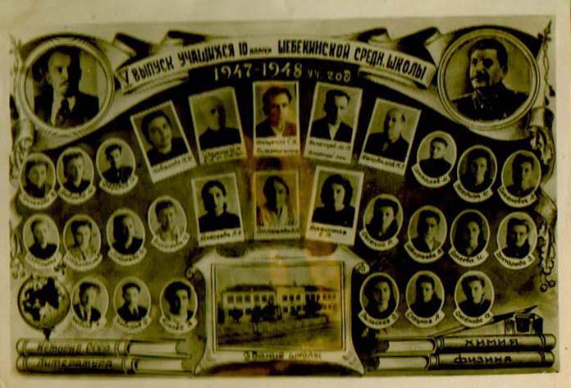

В 1948 году снова встает вопрос о разгрузке школы. В 1948 году восстановлено здание семилетней школы (ныне школа №1).В эту школу переведено 12 классов- комплектов и 9 учителей. В нашей школе осталось 14 классов- комплектов, с 650 учащимися.

Директора школы периода 1939-1949гг.
Ерохин А.М.- 1939-1941гг- погиб на фронте.
Бондарева С.Л.- осень 1941.
Радченко Н.А – сентябрь1943-1944гг. (умер)
Нижегородцев А.С.-1944г ( переехал в г. Харьков).
Чередников Н.Г.-1944-1945гг. ( сменил работу)
Крощенко С.Я. – 1946-1949гг. (работал до 1960 года)

Завучи:
Бондарева С.Л.
Доценко Иван Наумович, проработавший в школе до 1953 года получивший первым из всех учителей города высокое звание Заслуженный учитель РСФСР.

Учителя:

Баранцев Матвей Терентьевич
Коновалов Илья Терентьевич,
Черняев Николай Петрович,
Бова Александра ивановна

Первые медалисты послевоенных лет:
Ветров Александр Антонович,- ныне доктор экономических наук.
Лукашова Прасковья Федоровна, почетный житель нашего года,
Широкоряд Ефросинья Фоминична- преподаватель Харьковского университета.
Сухоневич Николай Алексеевич - в прошлом известный юрист нашего города (ныне умер)
1950-1959 гг.

Директор школы Крощенко Сергей Яковлевич,
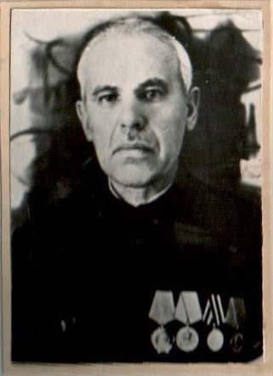
Завуч - Доценко Иван Наумович, заслуженный учитель РСФСР, имеющий правительственную награду Орден им. В.И. Ленина – за трудовые успехи (на снимке).

В 1949-1950 году школа насчитывала 22 класса комплекта, и имела 794 учащихся
Школа в эти годы называлась Матерью всех школ города и была школой №1.Наша школа базовая школа школ №2, №3.
В 1950 году РОНО выделило из нашей школы среднюю школу №2, назначив ее директором Воронова С.М.Весь 1050-1951 гг учебный год обе школы занимались в нашем здании. Поэтому под классные комнаты были приспособлены коридоры, туалет, жилое помещение. Новое здание средней школы №2 вступило в строй только 1 сентября 1951 года.
В школе работают 17 преподавателей. Среди них: Камышенко Александра Тимофеевна,
Шелкоплясова Мария Ивановна, (в 1972 году ей присвоено звание заслуженного учителя РСФСР),
Каторгины Юрий Никитович и
Тамара Семеновна,
Ткачев Андрей Фомич,
Межевикина Александра Ивановна,
Черняев Николай Петрович, Жолобова Валентина Федоровна, воспитавшие за многолетнюю работу в школе сотни юных строителей социализма.

ФОТО Желобовой, Черняева Н.П. и другие из альбома
№5

С 1952 учебного года в школе начинается большая экскурсионно-краеведческая работа. Создан краеведческий кружок. Летом 1953 года впервые был проведен многодневный поход по маршруту Шебекино- Белгород- Северный Донец- Шебекино, посвященный 10- летию битвы на Курской дуге.
В этом же году была впервые организована экскурсия учащихся в столицу нашей Родины – Москву (снимок внизу).
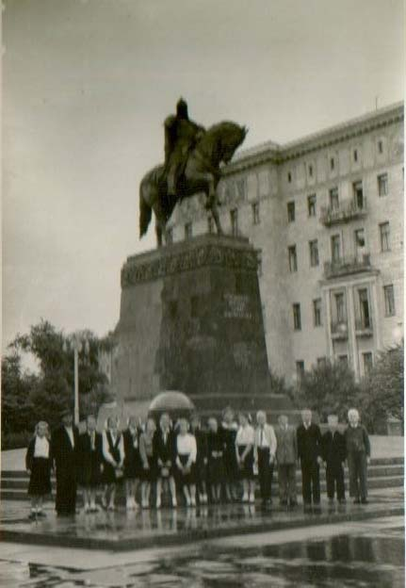
В 1956 году был проведен первый школьный слет юных туристов.
Туристы нашей школы стали инициаторами подготовки и проведения первого районного (село Дмитриевка) и первого областного (село Болдыревка) слетов туристов (на снимке внизу). На районных и областных слетах команда нашей школы неоднократно занимали первые места, и были участниками нескольких Всероссийских слетов туристов на Карельском перешейке, на Кавказе, в Закарпатье

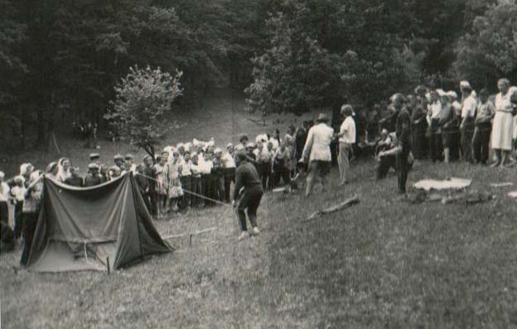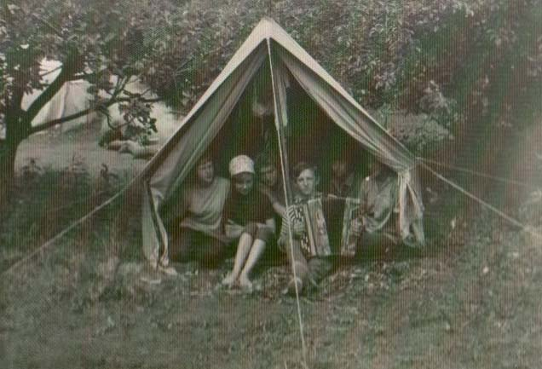

1960-1969 гг.
Школа преобразована в восьмилетнюю (1961г). Директора этого периода:

Каторгин Юрий Никитович,

Гонтарев Олег Андреевич,

Клестова Мария Тимофеевна.

Школа звучала по городу.
- К юбилею Победы учебно - опытная бригада вырастила особый сорт гвоздик.
- В 1964 году туристы школы заняли первое место на районном туристическом слете, и первое на 10-м областном.
Капитан команды Мирошниченко Михаил Иванович (ныне директор школы №7), бессменным руководителем команды был Николай Петрович Черняев.

После слета устраивались фейерверки, которые готовил учитель физики Илья Терентьевич Коновалов.

Сборная команда – победительница( руководитель группы Черняев Н.П., капитан команды - Мирошниченко М.И. (ныне директор школы №7)
Большинство туристов были из этого класса.
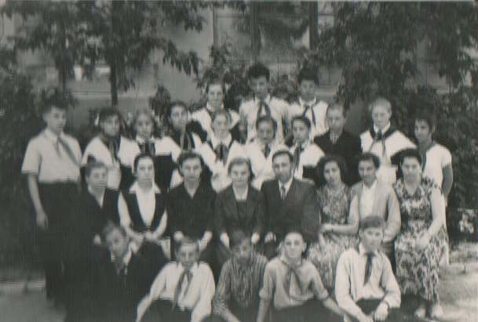

В этот период времени пришли на работу
- учитель начальных классов Евдокия Михайловна Рябоштанова,
- учитель физической культуры Вячеслав Владимирович Дядькин ,
тогда же пришли и по сей день работают учителя словесности:
- Руднева Раиса Михайловна
- Новикова Валентина Васильевна,
- Волкова Юлия Васильевна,
учитель начальных классов Бондарева Валентина Ивановна,
заведующая библиотекой Ким Ольга Яковлевна,
Пришла тогда в качестве старшей пионервожатой Работягова Ольга Ивановна (ныне заслуженный учитель РФ Дегтярева – Коровянская О.И.)
Закончили восьмилетнюю школу в 1960 году:
Зоя Ивановна Шишкина- управляющая сбербанком города Шебекино,
Виктор Павлович Каблучко- редактор газеты « Красное знамя»,
Николай Алексеевич Семыкин, кандидат химических наук (умер в 2004 году) Татьяна Ивановна Мацокина – главный бухгалтер банка,
Остроглядова Людмила Николаевна- радиожурналист города Шебекино.
В 1967 году школа преобразована в среднюю школу.
В 1969 году школа выпустила первых десятиклассников, среди них были:
Валенитина Ивановна Царева – врач терапевт ЦРБ,
Тимошичев Владимир Александрович-полковник запаса, Жилина- Шмиыгарева Зоя Николаевна – руководитель народного хора Города Курчатова,
Еременко Валерий Викторович – директор судостроительной компании города Ростов на Дону,

ФОТО Новиковой, Волковой, Рудневой, Бондаревой, Дегтяревой
Среди учеников Рудневой Р.М,,Волковой Ю.В., Новиковой В.В., Бондаревой В.И были:
Поэт Сергей Анохин,
врач Виталий Подхватилин
преподаватель БелГУ- Елена Николаевна Семыкина,
начальник отдела молодежи – Груздев Дмитрий Викторович,
учитель нашей школы – победитель областного конкурса « Учитель ---года « Волкова О.А.,
В 1969 году широко отмечено 30-летие школы. За 30 лет школу окончили: 1266 учащихся, 7-х ( до 1966года), и 8-х классов, 700 учащихся 10-х, 16 учащихся 10-х классов школу закончили с медалями:

1. Лукашова П.Ф.
2.Гусельникова Л.А.-1946,
3.Широкоряд Е.Ф.-1948,
4.Суханевич Н.А -1949,
5.Федченко В.Б.-1950,
6.Терещенко Л.Г.-
7. Томаровская Е.Е.
8. Казакова П.И.-1961,
9.Озерова Р.И.
10.Чефранова Г.Н.-Лукаш -1954,
11. Солодилова Э.И.-
12. Голиусов Н.С.-
13.Крощенко Т.Б-1956,
14.Сухоневич Л.А.-
15. Мирошниченко Э.И.-1958.
16-Бондаренко Е.Д.- 1973,
17.Лаптева Л.Д.-1974,

1970-1979гг.
Директор школы Берестовой Николай Кириллович (работал с 1969 по 1986 год)

Школа к этому времени насчитывает 31 класс – комплект, 1137 учащихся, 49 учителей. В старом здании тесно, два класса переведены в школу № 3, так как заниматься негде. Своевременно встает вопрос о достройке здания. Николай Кириллович Берестовой ставит вопрос перед руководством горисполкома о строительстве новой школы. Составить проектную документацию помогает Кановка Анатолий Андреевич, начальник Шебекинского СМУ. Понимая, что на строительство новой школы денег никто не даст, председатель горисполкома Курзов Степан Никитович обращается в облисполком с просьбой выделить деньги на строительство пристройки к школе. И закипела работа: начали сносить частные дома по переулку Ломоносова, мешало одноэтажное здание во дворе школы- ученики сами после уроков разбирали его. Пока строилась пристройка, часть классов перевели в школу № 3, где наши учащиеся занимались во вторую смену.
Строительство пристройки было начато в 1970 гуду.
25 июля 1970 года, первый «Краз» доставил на строительную площадку первые сваи. Водителя с цветами встречали Берестовой Н.К. и зав. библиотекой Ким О.Я.
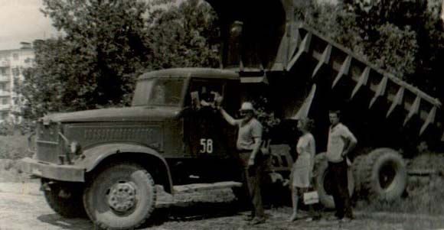
В строительстве принимал активное участие начальник СУ-19, Луферчик Анатолий Данилович, бригадир Лимарь Николай Михайлович, прораб Виноградов Алексей Семенович
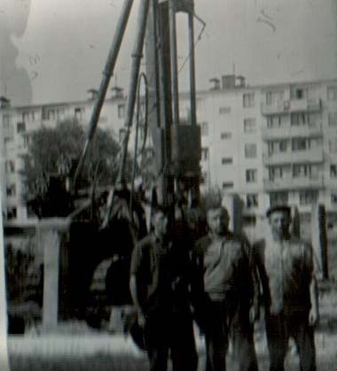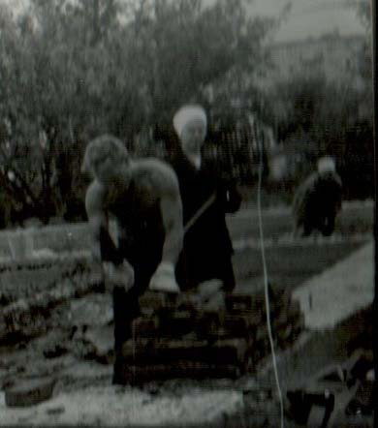

Строительство школы.

1 сентября 1972 года, на общешкольной линейке состоялось торжественное открытие учебного корпуса. На этой линейке присутствовали и выступили с поздравительной речью первый секретарь Шебекинского ГК КПСС Владимир Петрович Грунин, начальник СУ-19, Луферчик Анатолий Данилович.

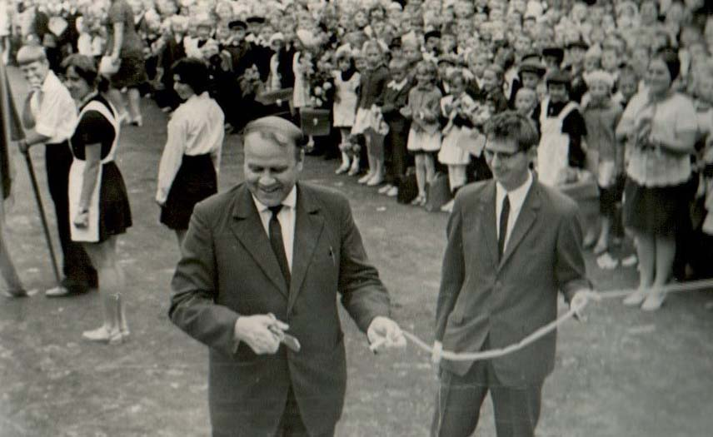

Под возгласы всеобщего ликования директор школы Берестовой Николай Кириллович и начальник Шебекинского СУ-19, перерезают ленту. В новом здании начались занятия.
На этой линейке принято и замуровано в стену здания письмо к потомкам в 21 век.
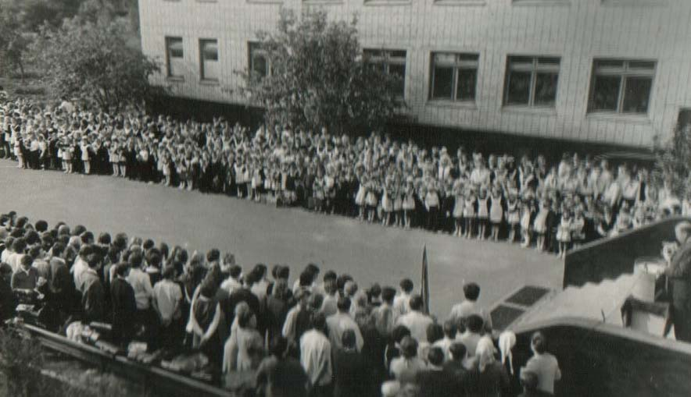

1 сентября 1973 года вступил в строй вспомогательный корпус. В новом здании размещены 24 классные комнаты, 5 учебных кабинетов, спортзал, мастерские, кинозал, столовая и 7 служебных кабинетов. Решена многолетняя проблема размещения учащихся. 36 классов комплектов -1360 учащихся приступили к занятиям в одну смену

Справка: Степан Никитович Курзов проработал председателем горисполкома 10 лет, и оставил о себе добрую. хорошую память. Бывая у него в гостях , на улице Кирова дом №18, мы узнали, что когда приехала областная комиссия принимать пристройку, председатель комиссии увидев двух и трех этажные корпуса воскликнул : « Вы же пуговицы пришили к пальто!»
Замечательные были эти годы!
Пионеры и комсомольцы активно собирали макулатуру, металлолом, на заработанные деньги ездили по городам России и СССР. Такие поездки стали традиционными. Велась активная внеклассная воспитательная работа.
В школе систематически практикуются встречи учащихся с участниками Великой Октябрьской социалистической революции, ветеранами гражданской и Отечественной войн Особенно большой размах эта работа приняла в связи с празднованием 30- летия Победы Советского Союза над фашистской Германией.
В поиске участников войны и изучения их подвигов приняло участие 27 отрядов разведчиков боевой славы, практически все учащиеся 4-10 классов.
Центром этой работы стал зал боевой славы, созданный к 30 –летию Победы Советского народа в Великой Отечественной войне 1941-1945 гг., и клуб «Чистое небо», руководитель Тесленко А.П. –учитель технического труда. ФОТО №16
.В клубе занимали 65 учащихся. Они установили переписку с выпускниками школы - воинами Советской армии и курсантами военных училищ, проводят конкурсы, выпускают информационные бюллетени, организуют встречи воинов с учащимися школы.
В 1972 году клуб по заданию Белгородского областного архива начал поиск бывших курсантов Шебекинского аэроклуба 1933-1937гг. Учащиеся разыскали и организовали переписку с 70-ю бывшими курсантами. К 30 летию победы была оформлена композиция, посвященная этому клубу.
7 мая 1975 года, состоялась встреча ветеранов 7-ой гвардейской армии, участников боев на Курской дуге ФОТО.№17
9 мая 1975 года, под руководством бывшего начальника аэроклуба Смирнова Ф.Ф. в школе была организована встреча с 10 курсантами аэро- клуба, которых нашли ребята. В память об этом члены клуба « Чистое небо» организовали парашютный кружок из 20 учащихся, в котором с 25 ноября 1975 года начались регулярные занятия. Руководил работой парашютного кружка – выпускник школы, летчий – инструктор Волчанского училища летчиков Мишнев О.К.
14-16 мая 1976 года состоялись зачетные прыжки спортсменов, по итогам которых 75 учащихся школы получили 3 разряд спортсмена- парашютиста.
В феврале 1978 года школьный клуб «Чистое небо», (руководитель Тесленко А.П.) за большую патриотическую работу награжден почетной грамотой ЦК ДОСААФ.
Александр Петрович Тесленко вместе с учителем истории Черняевым Николаем Петровичем и учителем физической культуры Дядькиным Вячеславом Владимировичем уделяли большое внимание туристской краеведческой работе. В июле 1977 года, команда туристов нашей школы стала победителем областного слета и была награждена почетной грамотой облоно.
19 мая 1978 года школа награждена почетной грамотой ГК ВЛКСМ, за 1 место в городской выставке детского технического творчества.
Пионерская дружина (старшая пионервожатая Дегтярева О.И.) стала правофланговой, и награждена памятной лентой ЦС Всесоюзной пионерской организации.
1978 год- школа победитель городских олимпиад по химии, физике, математике.
В это десятилетие в школу пришли новые учителя: это Винтонова Лина Ивановна - учитель английского языка,,Кудрявцев Алла Сергеевна- учитель биологии,, выпускник школы Кановка Игорь Анатольевич (в качестве старшего пионервожатого), сейчас он преподатель БелГУ , Ткачева Тамара Алексеевна- учитель математики.
После окончания Белгородского педагогического института учителем химии возвращается в школу выпускница Батурина Лидия Александровна (работает в школе по настоящее время)
Выпускники этого десятилетия, ставшие учителями школы:
Клеенкова Нина Анатольевна,
Клеенков Михаил Геннадьевич,
Гергель Ирина Витальевна,
Шаповалова Галина Александровна.

Их ФОТО

Фото №21 педколлектив школы

1980-1989гг

Директора школы: Берестовой Н.К. (до 1986г.)

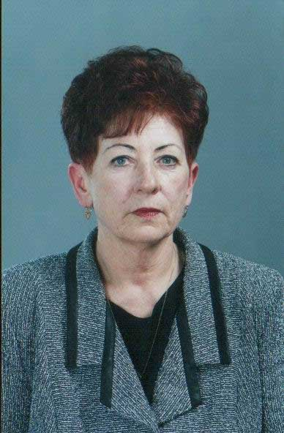
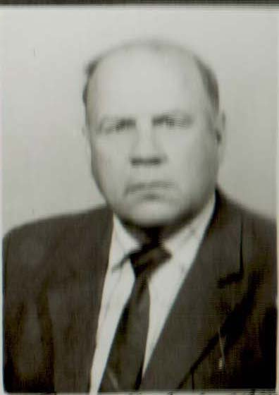 Ткачева Т.А. (1986-2003гг.)

Если можно в жизни школы определить звездный час, то это время расцвета шефства института поверхностно- активных веществ над школой.
Казавшееся вначале абсурдным шефство по типу класс- лаборатория, принесло в результате неожиданно положительный эффект. Это было время коллективно- творческих дел учащихся, родителей, сотрудников ВНИИПАВ, во время которых взрослые становились детьми, дети старались быть похожими на взрослых. До поздней ночи в школе горел свет, в великом содружестве здесь рисовали, оформляли, пели, танцевали, вязали, и шили. Подведение итогов каждого творческого дела становилось праздником, зрителями и участниками которого становился практически весь город.
За 9 лет ни одного правонарушения, пионерская дружина из года в год правофланговая, комсомольская организация - лучшая в городе. Школа становится базовой для проведения семинаров и научно- практических конференций, школе постоянно вручается Переходящее красное знамя, в этот период большое число учителей получили звание «Отличник просвещения РСФСР» Это: Берестовой Н.К.- директор школы, Волкова Юлия Васильевна - учитель русского языка и литературы, Калашникова Светлана Николаевна - учитель немецкого языка.Грамотами Министерства Просвещения награждены: Шкруднева Таисия Николаевна – учитель химии, Кизилова Алла Ивановна- учитель английского языка. Значком
« Победитель социалистического соревнования» награждены Ткачева Т.А.- учитель математики, завуч школы, Полковниченко Л.М – учитель истории.

ФОТО № 19 о конференции
В 1981 году в школе открыто 2 педагогических класса на 60 человек, по подготовке воспитателей детских садов для 8 районов и 3 городов области.

ФОТО № 20
1984 год - Начата реформа общеобразовательной и начальной школы. Главное направление реформы - трудовое обучение и воспитание школьников. В школе с 4 по 10 класс введен производительный труд. Ребята участвуют в сельхозработах, работают на базовых предприятиях, школьных мастерских. Для улучшения профессионального обучения и коммунистического воспитания в школе создана система «класс- лаборатория».

На снимке: В одной из лабораторий ВНИИПАВ .
1986-1988 гг в школе открыт первый класс шестилеток
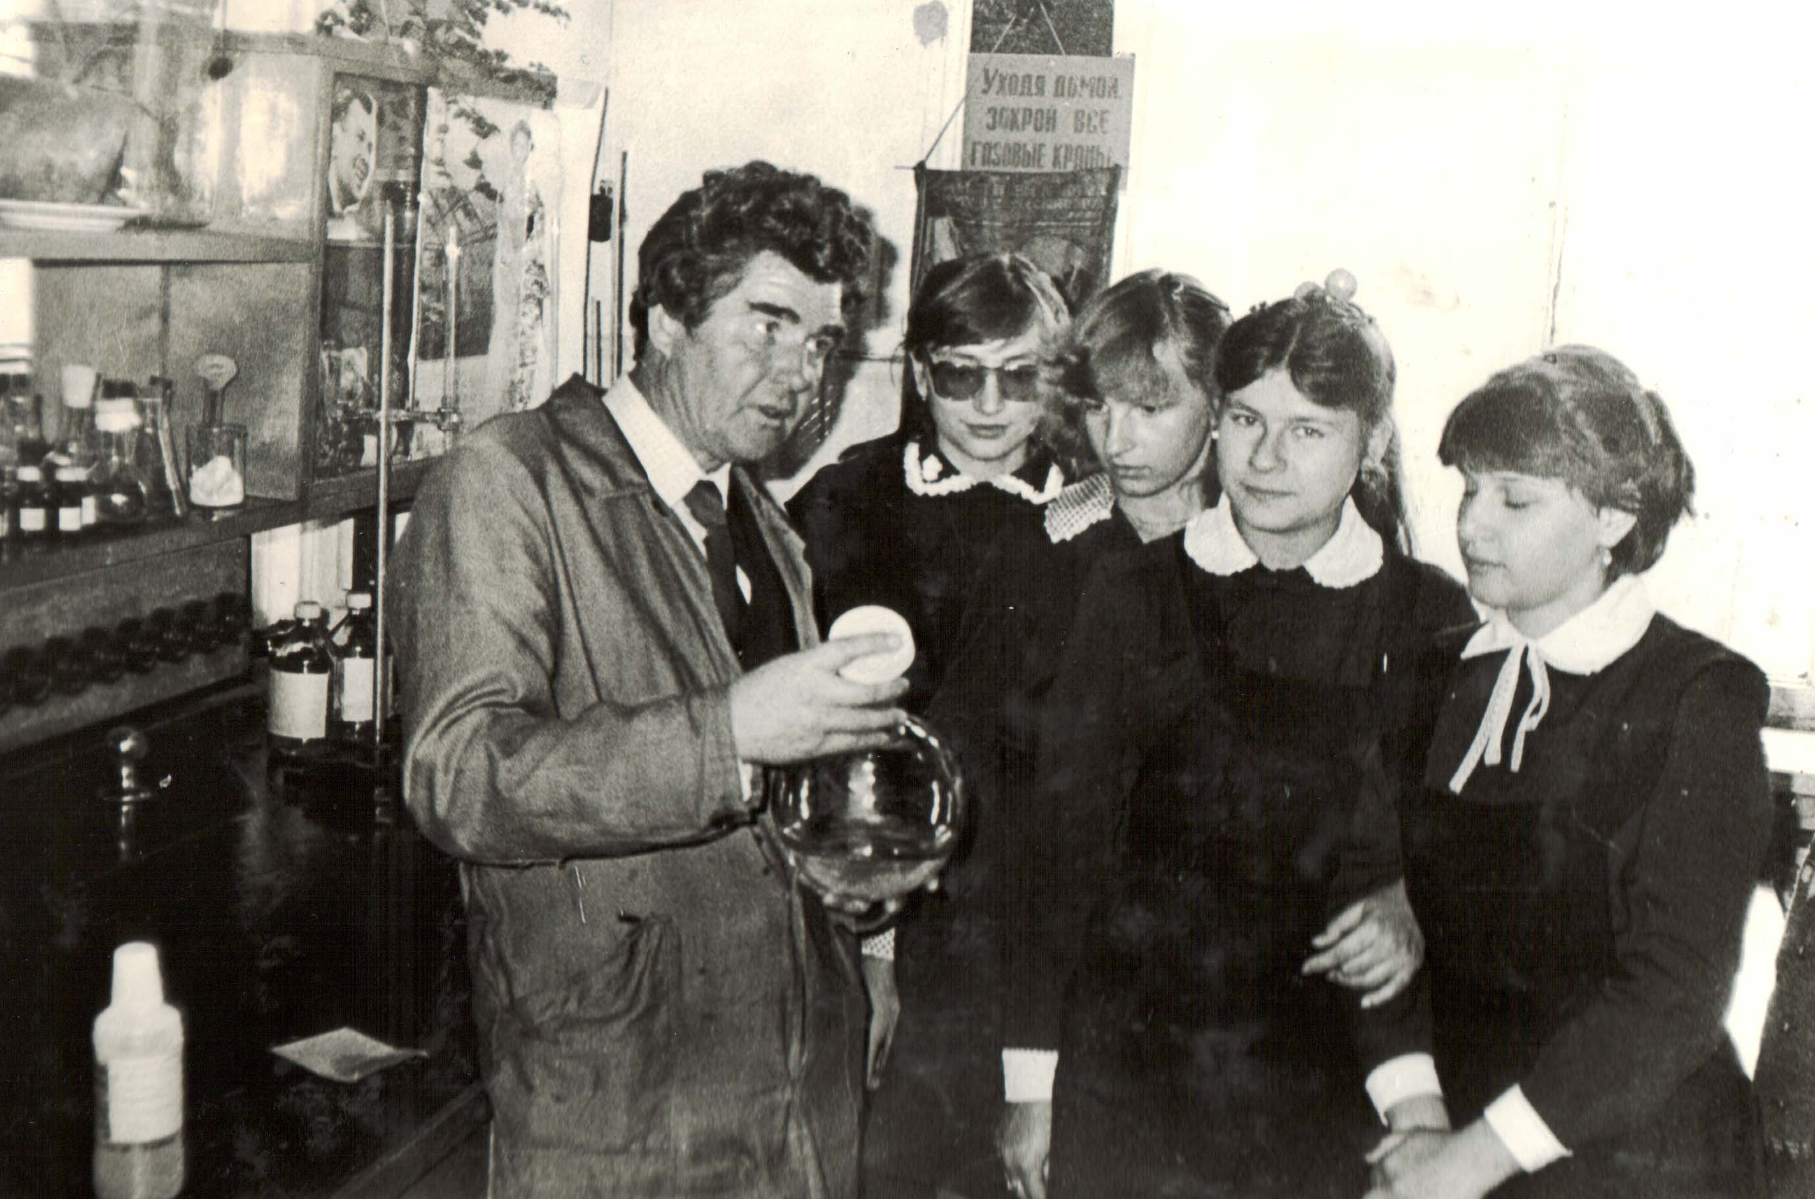
Талантливы были выпускники этого десятилетия. Среди них золотые медалистки: Волкова Ольга Анатольевна В настоящее время работает в родной школе), Гетманская Татьяна Ивановна (работает заместителем директора в школе –интернат для девочек), Абаньшина Елена Валентиновна учитель математики нашей школы, секретарь комассии по делам несовершеннолетних.

1990-1999 гг.
Директор школы - отличник народного просвещения Ткачева Тамара Алексеевна.

Зам директора по УВР:

Чебукина Валентина Михайловна,

Батурина Лидия Александровна,
Клеенкова Нина Анатольевна (1991-2001гг),
Шаповалова Галина Александровна ( 1991 -2000 гг).

Заместитель директора по воспитательной работе:

Бердичевская Е.лена Михайловна. (1993г - по настоящее время).

Начало 90-х годов характеризуется распадом Советского союза и образованием Содружества независимых государств. Школа в это десятилетие становится на тернистый путь созидания. В 1991 году, следуя традициям поиска и инициативы в деле обучения и воспитания подрастающего поколения, школа становится первым инновационным учреждением в городе, приобретя статус гимназии.
Основной целью деятельности гимназии является становление высокообразованной всесторонне развитой личности, которое предусматривает создание возможностей получения гимназистами образования повышенного типа, выявление наиболее одаренных и способных детей и создание условий для развития их способностей, связь с наукой по вопросам обновления содержания образования. Гимназия в 90-е годы насчитывала ----------- класса – комплекта и ------------ учащихся.
Из них гимназических классов -24.
ранней профилизации – 4
профильных – 4
классов с углубленным изучением предметов – 8
Наряду с общеобразовательными предметами, учащимися гимназии изучаются новые гимназические дисциплины: хоровое пение, шахматы, логика, валеология, конструирование, художественный труд, речь и культура общения. Усилено обучение иностранным языкам, компьютерной грамотности, праву. Преподавание предметов в гимназии ведется учителями высоких квалификационных категорий, среди которых 20 отличников просвещения РФ, один заслуженный учитель. Итогом сложной творческой работы педколлектива служит успешное участие наших гимназистов в конкурсах, смотрах, олимпиадах не только городского, но и областного Всероссийского уровня.

Гордостью гимназии стали:
Чмилев Александр – победитель Всероссийского конкурса по английскому языку, проводимого в Москве американцами. По итогам этого конкурса Андрей был приглашен обучаться в Америку.
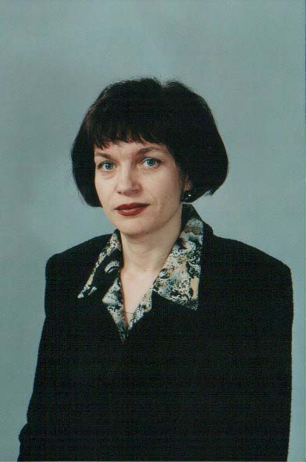
Школа сегодня: Директор школы О.В. Тучкова (2003-2004гг). В 2004-2005 учебном году в школе создано 36 классов – комплектов, из них 3 класса с углубленным изучением предметов (английский язык, физика), 3 класса – предпрофильных,1 класс - профильный (социально – гуманитарное направление). В школе обучается 805 учащихся, из них - 316 учащиеся I ступени (начальная школа), 375 - учащихся II ступени обучения (основная школа), 114 - учащихся на III ступени обучения (полная средняя школа). В школе 7 групп продленного дня. Занятия проводятся в две смены в условиях шестидневной рабочей недели. Для учащихся 1-11 классов начало занятий в 8:00 (1 смена), 13:20 –для учащихся 2 смены (7^{а},7^{б},7^{в} классы), заканчиваются занятия в школе в 17:10.
Характеристика педколлектива
Штатная численность работников МОУ «Средняя общеобразовательная школа № 4»-108 человек, в том числе педагогических работников -78
. Среди них:
- 67 человек имеют высшее образование – 87%;
- 44 человека имеют высшую и первую квалификационную категорию –56%;
- 35 человек вторую квалификационную категорию – 44,7%;
- 28 человек – звание «Почетный работник народного образования» и награждены знаком «Отличник народного просвещения»;
- 1 имеет звание «Заслуженный учитель РФ»;
- 6 учителей – лауреаты и победители конкурса «Учитель года»;
- 16 учителей – выпускники школы;
- 1 обучается в аспирантуре;
- средний возраст педагогов 45 лет;
- педагоги объединены в 6 методических объединений, работают временные творческие группы, мастер классы;
- функционируют информационно – методические центры при зам. директора по УВР и ВР, психолого-педагогический консилиум.
Педколлектив работает профессионально, творчески, используя достижения педагогической науки, современные технологии, инновационный опыт.
Проективная деловая игра «Портрет», проведенная с учителями школы, как классными руководителями, так и предметниками показала готовность коллектива к реализации программы ВС школы. В ходе анкетирования получен «портрет» учителя школы, ранжирующий значимые профессиональные и человеческие качества:
- ум,
- культура,
- дисциплинированность,
- любовь к детям,
- склонность к творчеству,
- активность,
- разносторонние интересы,
- способность к анализу,
- трудолюбие.

Социум

По социальному положению состав семей учащихся школы представляет следующее:

38% родителей – рабочие;
25% родителей – служащие;
29% родителей – представители сферы обслуживания;
8% родителей - не имеют постоянной работы или не работают совсем.

По уровню образования родители распределились следующим образом:

39%- имеют высшее образование:
60%- среднее специальное и среднее;
1%- не полное среднее.

По количественному составу из малообеспеченных семей 460 человек, из многодетных-25, инвалидов –23, перселенцев-5, под опекой-21.
По количественному составу одиноких матерей 42 человека, вдов- 27, вдовцов- 8, родители инвалиды-21, разведенные семьи-129.
Результативность работы школы
Качество обученности составляет

Школа работает без второгодников и отсева.
Успеваемость составляет 100% на протяжении последних 10 лет.
- 90% выпускников поступают в ВУЗы
- Уровень воспитанности учащихся:
- 92%учащихся положительно относятся к школе,
-56% имеют высокую школьную мотивацию (по результатам анкетирования).
Более 20 призовых мест ежегодно занимают учащиеся школы в районных олимпиадах:
Учебный год | Количество призовых мест | 1-е место | 2-е место | 3-е место
2001-2002 | 21 | 9 | 8 | 4
2002-2003 | 22 | 8 | 9 | 5
2003-2004 | 25 | 10 | 9 | 6
2004-2005 | 33 | 15 | 13 | 5

Участие в городских и областных конкурсах:
Учебные годы | Призовое место | Вид конкурса | Примечание
2002-2004 | 1 | конкурс вокальных ансамблей | Районный, городской
2002-2004 | 1 | спартакиада школьников | районная
2003,2004 | 1 | «Мир электроники» | Районный
2003-2004 | 1 | Краеведческая олимпиада | Районная
2003-2004 | 1 | «Колесо безопасности» | Районный, городской
2002-2005 | 1 | конкурс компьютерного творчества | Городской, районный, областной
2002-2004 | 1 | «Бизнес – игра» | Городской, районный, областной
2003-2004 | 1 | конкурс защиты школьных проектов «Мы за здоровый образ жизни» | Городской, районный, областной

Успехи школы

Учебные годы | Место | Вид конкурса | Примечания
2003-2004  2002-2004 | 2  1 | На лучшую постановку спортивно – массовой работы | Областной  Городской
2002-2004  2003-2004 | 1  3 | На лучшую организацию летнего отдыха учащихся | Городской  Областной(летний оздоровительный лагерь)
2002-2004 | 2 | Смотр - конкурса кабинетов(кабинет биологии) | Городской
2001-2003  2003-2004 | 3  2 | конкурс по социальному развитию среди общеобразовательных учреждений | Городской  Городской

Школа отмечена благодарственными письмами и Почетными грамотами областной и районной администрации, управления образования.
- Стал более эффективным процесс педагогического содействия развитию личности учащихся, формированию их нравственного, познавательного, коммуникативного, эстетического и физического потенциалов.
- Наблюдается ежегодный рост удовлетворённости учащихся жизнедеятельностью в школе.
- Значительно обогатился теоретический и технологический арсенал педагогического коллектива, деятельность которого стала долее целенаправленной, системной, наукоёмкой, личностно ориентированной.
- Постепенно формируется индивидуальность («лицо») школы с привлекательными и неповторимыми чертами.

Учителя школы – наши выпускники.

Клеенкова Нина Анатольевна- выпускница 1976 года.
В 1981 году окончила БГПИ им. Ольминского, в 1987 году пришла на работу в школу учителем русского языка и литературы. До этого работала секретарем горкома комсомола. К профессии учителя пришла осознанно, помог ее выбрать пример Раисы Михайловны Рудневой,ее матери.
Нина Анатольевна возглавляла научно – методическую работу школы, ее ученики неоднократные призеры областных олимпиад по русскому языку и литературе. Заместитель директора по научно – методической работе, отличник просвещения- Клеенкова Нина Анатольевна работала в нашей школе до 2002 года, в настоящее время она – начальник отдела развития…..
Управления образования администрации города Шебекино и Шебекинского района.

Шаповалова Галина Александровна - окончила школу в 1978 году. После окончания Белгородского педагогического института им Ольминского работала в средней школе № 1 . С осени 1989 работает учителем истории , затем заместителем директора по учебно- воспитательной работе в нашей школе. В 199. ..году награждена значком Министерства РФ отличник Просвещения.
В настоящее время Галина Александровна возглавляет управление образования администрации города Шебекино и Шебекинского района.

Спицина Галина Ивановна- выпускница 1979 года.
С пятого класса мечтала стать учителем русского языка и литературы и быть похожей на любимую учительницу Бочарникову Валентину Ивановну.
По этой причине и поступила в Белгородский педагогический институт имени Ольминского, который окончила в 1985году.
С 1987 года работает в нашей школе учителем русского языка и литературы.
В настоящее время Спицына Галина Ивановна – главный специалист управления образования администрации города Шебекино и Шебекинского района.

Нарышкина Виктория Викторовна – в 1980 году окончила школу.
После окончания в 1984 году Белгородского пединститута, работает в нашей школе. Дети любят свою учительницу, она с удовольствием отвечает на все их «почему». Её профессия ей очень нравится. Это учитель по призванию. Виктория Викторовна- учитель первой квалификационной категории.

Коробка ( Бердичевская ) Ирина Владимировна – выпускница 1979 года.
В 1985 году окончила Воронежский государственный университет имени Ленинского комсомола. Свой выбор сделала благодаря любимой учительнице Калашниковой Светлане Николаевне, педагогическое мастерство которой помогли выбрать трудную учительскую дорогу в жизни.
С 1999года проживает в Израиле в курортном городе Натанья.

Ким Ольга Яковлевна – заведующая библиотекой.. Училась в школе с 1953- 1961 гг. После окончания Обоянского техникума работала в Орловской области. В школьной библиотеке работает с 1966 года по настоящее время.

Клеенков Михаил Геннадьевич- выпускник 1976 года. С шестого класса занимался баскетболом, что сыграло большую роль в выборе профессии.
В 1976-1977 гг. учился в ТУ №2. В 1977-1979 гг.- служба в Воздушно- десантных войсках. По окончании в 1985году БГПИ – работал тренером в ДЮСШ, а в 1986году вернулся в родную школу и работает по настоящее время учителем физической культуры. Награжден знаком Министерства образования - Почетный работник просвещения.

Батурина Лидия Александровна (выпускница 1970 года).
Окончила в 1971 году ТУ № 2 с отличием. После окончания училища поступила в Белгородский государственный педагогический институт на биолого – химический факультет Еще в институте, она мечтала вернуться в родную школу, понимая, что учителя всегда помогут в работе, поэтому по окончанию института пришла работать в школу. Сейчас работает в должности учителя химии заместителя директора по учебно–воспитательной работе. Награждена знаком Министерства просвещения – Отличник народного образования.

Ветераны школы:

Руднева Раиса Михайловна.
Окончила в 1956 году Волчанское педагогическое училище, работала старшей пионервожатой, учителем русского языка и литературы. За время работы зарекомендовала себя высококвалифицированным, добросовестным учителем. Учебным материалом владеет свободно. К обучению и воспитании. Подходит творчески, использует в своей работе новые передовые приемы и методы, инновационные технологии. Её уроки русского языка и литературы не только обучают, но и воспитывают. Им присущи убежденность, научность, доступность.
Раиса Михайловна имеет большой опыт работы в школе, которым щедро делится с коллегами, особенно молодыми учителями. Она любит музыку, поет в городском хоре «Таволга».
За свой честный труд Раиса Михайловна награждена грамотами Министерства просвещения РСФСР, СССР, «Отличник просвещения РСФСР», награждена медалью «Ветеран труда».
Одиннадцать питомцев Раисы Михайловны пошли по её стопам, стали учителями и среди них Семыкина Елена Николаевна - кандидат наук, доцент Белгородского Государственного университета, её дочь – Клеенкова Нина Анатольевна. Общий стаж Раисы Михайловны – года.

Шелкоплясова Мария Ивановна.
После окончания в 1059 году Курского государственного педагогического института по специальности биология и химия, М.И. Шелкоплясова 27 лет проработала в средней школе № 4.
Мария Ивановна увлеклась опытнической работой, выращиванием цветов, озеленением территории вокруг школы, улиц города Шебекино.
В этой работе она опиралась на учащихся, привлекала их к кропотливому труду.
Руководила общей секцией по охране природы.
Мария Ивановна была опытным наставником молодых учителей школ города, руководила работой секции учителей биологии.
Шелкоплясовой Марии Ивановне присвоено звание Заслуженного учителя школ РСФСР, она награждена медалью «Ветеран труда».

Клестова Мария Тимофеевна –окончила в 1948 году Новотаволжанскую среднюю школу, а в 1952 году Харьковский педагогический институт по специальности: учитель математики и физики.
После 9 лет работы в Ивано –Франковской области вернулась на родину и с 1961 г.по 1988г. Работала в нашей школе учителем, завучем, директором.
Уроки Марии Тимофеевны отличались профессионализмом. Требовательность к себе и к окружающим являлась её характерной чертой.
Клестова Мария Тимофеевна вела большую общественную работу: в течение 16 лет работала председателем группы народного контроля, начальником штаба ГО объекта, лектором общества «Знание».
Любимыми занятиями была работа с детьми, туризм, экскурсии в природу, рукоделие.
За плодотворный труд Мария Тимофеевна награждена медалью
« Ветеран труда».

Будникова Вера Степановна – в 1950 году закончила физико – математический факультет Курского педагогического института, после работы в Курской области, с 1956 работала в средних школах №2, №
4 города Шебекино.
Веру Степановну отличали высокая требовательность к себе и к учащимся, её уроки всегда проходили на высоком профессиональном уровне.
Неоднократно труд её отмечался грамотами за активное участие в проведении курсов по подготовке учителей начальных классов, за проведение факультативных занятий.
Вера Степановна руководила методической секцией математики в школе.
За плодотворный труд В.С. Будникова награждена медалью «Ветеран труда».

Топоркова Нели Борисовна.
Н.Б. Топоркова закончила в 1962 году Валуйское педагогическое училище и проработав 8 лет в средней школе №3, до ухода на заслуженный отдых работала в средней школе №4.
Работая учителем обслуживающего труда, зарекомендовала себя опытным учителем, хорошо знающим свой предмет. Все её уроки проводились на хорошем профессиональном уровне в соответствии с требованиями реформы школы.
Нелли Борисовна умело использовала уроки обслуживающего труда для воспитания у школьников глубокого уважения к труду, бережливости, экономии, разумного решения хозяйственных вопросов.
Кабинет обслуживающего труда, созданный при непосредственном участии учителя, до сих пор отвечает современным требованиям.
За годы работы в школе Нелли Борисовна неоднократно награждалась почетными грамотами дирекции школы, города, РК профсоюза, а в 199…награждена знаком Министерства Просвещения «Отличник народного образования».

Коровянская (Дегтярева) Ольга Ивановна.
Работает в школе №4 с 1969 года в должности старшей пионервожатой, затем по - совместительству учителем русского языка и литературы, а с 1978 года по настоящее время - учителем начальных классов, и заместителем директора по учебно-воспитательной работе.
Каждый урок Ольги Ивановны воспитывает, обучает, активизирует и развивает творческие возможности младших школьников. Хорошее знание возрастных психологических возможностей учащихся их индивидуальных возможностей и особенностей позволяют ей осуществлять дифференцированное обучение, обеспечивать высокую активность учащихся.
Ольга Иванова – заслуженный учитель РФ, Отличник народного просвещения, «Учитель – методист».

